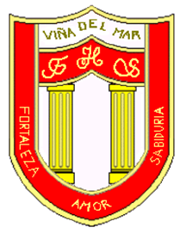

RBD: 1761-2
FRIENDLY HIGH SCHOOL
Fono: 322628669
fhs.direccion@gmail.com
COMUNICADO DESDE DIRECCIÓN

Estimada Comunidad Escolar

Junto con saludar cordialmente y esperando que se encuentren bien de salud junto a sus seres queridos, me dirijo a ustedes con motivo de informar sobre una iniciativa de la Encargada de Convivencia Escolar Marisol Báez Bezama y la Psicóloga Carolina Cautivo Gajardo, para abordar temáticas de interés y generar actividades acordes a las familias de nuestra comunidad Friendly High School.

Se envían links con las encuestas de intereses creadas para conocer las temáticas, separadas por nivel. (copiar Link en el buscador Google)

- Ed. Parvularia:

https://forms.gle/tGtQx9U3goWc4XgT6
- 1° a 4° Básico:
https://forms.gle/5NZvWYi4fd3GHYubA
- 5° a 8° básico:
https://forms.gle/GvoZZaykrGZogbf27
- Ed. Media:
https://forms.gle/76UWtDQg7mCKbkrs7

El instrumento es anónimo y confidencial, son 3 preguntas con alternativas y una de párrafo breve. Es muy importante que toda nuestra comunidad la conteste para una mayor representatividad.

Agradeciendo su participación, me despido atentamente

Guillermo Angel Alvarez León
Director
Friendly High School

En Viña del Mar, a 16 de junio de 2021

